面向对象程序设计

JAVA 斗地主

需求规格说明书

设计者：刘文 刘翼豪

版本： 1.0
日期：2016年10月

修 改 记 录
*A – 新增 M – 修改 D – 删除
修改号 | 日期 | 影响的范围 | A*  M  D | 概 要 描 述 | 修改的需求号

目 录
1 引言
1.1 目的
1.2产品的范围
2 综合描述
2.1 产品的背景
2.2 产品的功能
2.3 用户类和特征
2.4 运行环境
3 外部接口需求
3.1 用户界面
3.2 硬件接口
3.3 软件接口
4 系统功能需求
4.1 系统的角色功能对应关系
4.1.1 登录系统
4.1.2 游戏系统
4.1.3 投诉和建议管理
4.1.4 用户资料信息管理
4.2 功能框图
4.3 功能需求描述

引言

目的
本文档描述了用Java开发的牌类游戏斗地主的需求和设计说明，作为本系统设计、开发、维护等工作的基础和依据。

产品的范围
本系统是《面向对象程序设计》的课程设计内容 ，主要作为练习和学习使用。
在本系统中预计实现系统登录、用户管理、游戏管理、投诉及建议管理、故障管理、积分管理等功能。

综合描述

产品的背景
斗地主是一种大众娱乐、喜闻乐见的纸牌游戏，在中国十分流行。斗地主规则简单，容易上手，但要想玩得好，不仅仅需要精湛的技术，也需要运气，这也是它的魅力所在。
通过用Java语言设计一款斗地主游戏，我们可以从中熟悉Java的语法、学会一定的面向对象程序设计的方法以及初步了解开发一个系统的流程和步骤。

产品的功能
Java斗地主是一款经典的棋牌类桌游，本系统开发的各个部分的功能如下：

应用系统功能列表
序号 | 一级功能 | 二级功能 | 说明
 | 系统登录 |  | 玩家账号登陆
 |  | 注册 | 新玩家注册账号，创建信息库
 |  | 登录 | 读取账号信息
 |  | 退出 | 保存账号信息
 | 游戏管理
 |  | 游戏设置 | 界面、音乐等
 |  | 初始化
 |  | 洗牌、发牌
 |  | 叫地主 | 轮询叫地主和抢地主，发放地主牌
 |  | 出牌 | 根据规则判断是否符合要求
 |  | 判断游戏胜负
 |  | 游戏积分结算 | 更新玩家积分信息
 | 用户信息管理
 |  | 管理玩家资料 | 修改资料、更新积分、注销账户等
 | 投诉和建议管理
 |  | 投诉新增
 |  | 投诉信息维护
 |  | 投诉查询统计

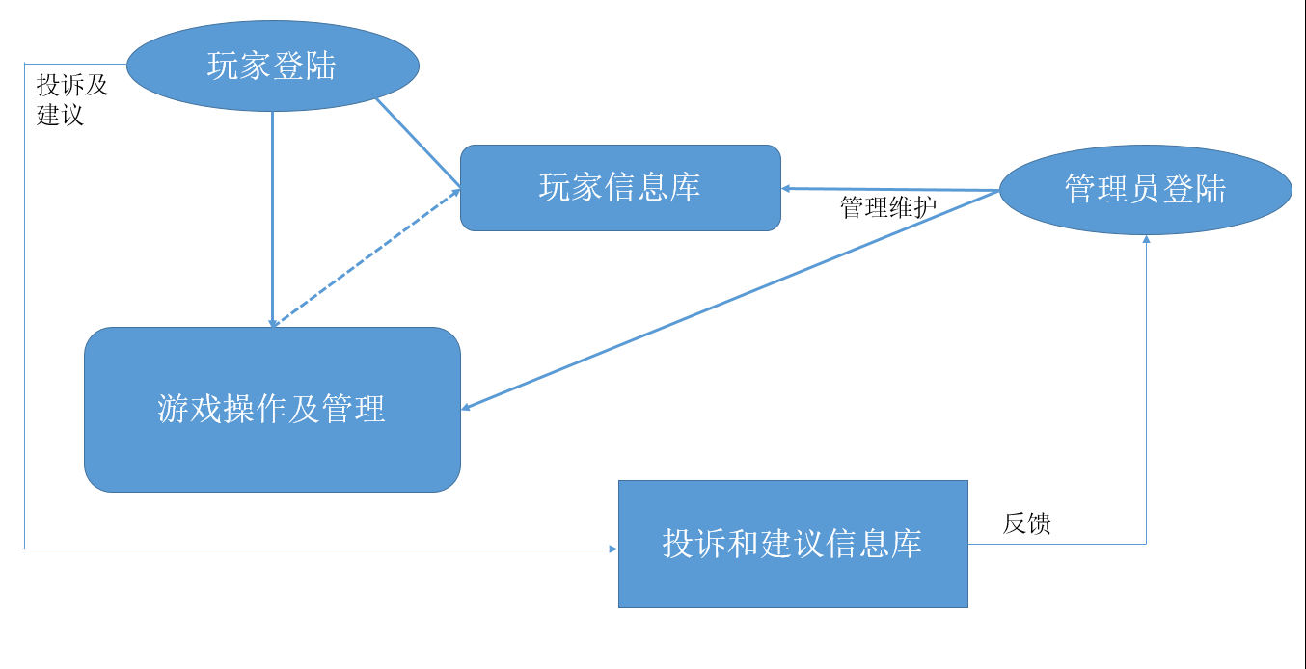
组织结构图

用户类和特征
本系统根据用户的使用特征分成玩家用户和管理员两类。

玩家
玩家是指通过本系统进行游戏操作的人，根据不同的用户特征，本系统支持游客模式和注册玩家。
- 游客模式
游客是指通过本系统进行游戏的一般客户，他不注册用户账号，因而不记录客户资料，能正常进行游戏。
访客没有资料库也没有积分信息。
- 注册玩家
注册玩家是注册过用户账号的玩家。通过用户登陆，能对玩家的游戏行为进行记录，注册玩家有自己的资料信息和积分信息等。
注册玩家可以通过用户管理界面实现密码修改、信息修改等功能。

管理员
操作员是指为了保证游戏正常操作和维护用户信息的的角色。客户信息对管理员透明，管理员能在后台修改客户的信息，包括修改积分、注销账号等。同时，管理员还负责对用户提出的投诉和建议信息进行管理，根据用户的需求以求更佳的游戏和用户体验。

运行环境
硬件环境
软件环境
本系统采用xx平台开发，开发工具包括：
编程语言有HTML、Java Script、Java、XML

外部接口需求

用户界面
- 系统采用简体中文显示或输入信息。
- 用户图形界面要求风格统一、简洁明了。对显示界面使用的文字、字体可以使用统一的风格管理，要采用B/S结构，客户端采用浏览器，显示分辨率为800*600。
- 错误信息采用中文方式显示。

硬件接口
本系统无硬件接口。

软件接口

与网页服务端的接口
由于斗地主是三人游戏，且游戏玩家互相之间的信息不完全透明，操作也不同，故需要实现B/S架构。本系统通过网页服务端进行玩家之间的联机。
网页的接口要求实现：
- 游戏程序的导入，以供满足游戏操作需求
- 实现登录系统
- 具有玩家信息的导入和更新功能

系统功能需求

系统的角色功能对应关系

系统登陆
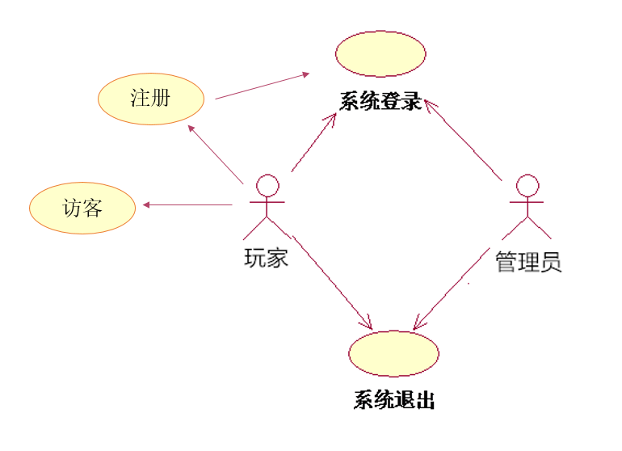

用户信息管理
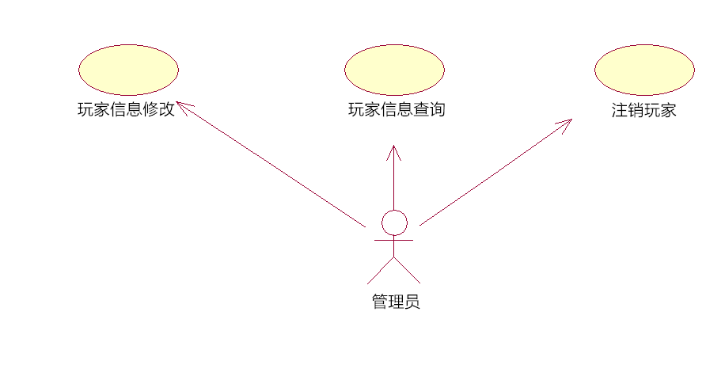
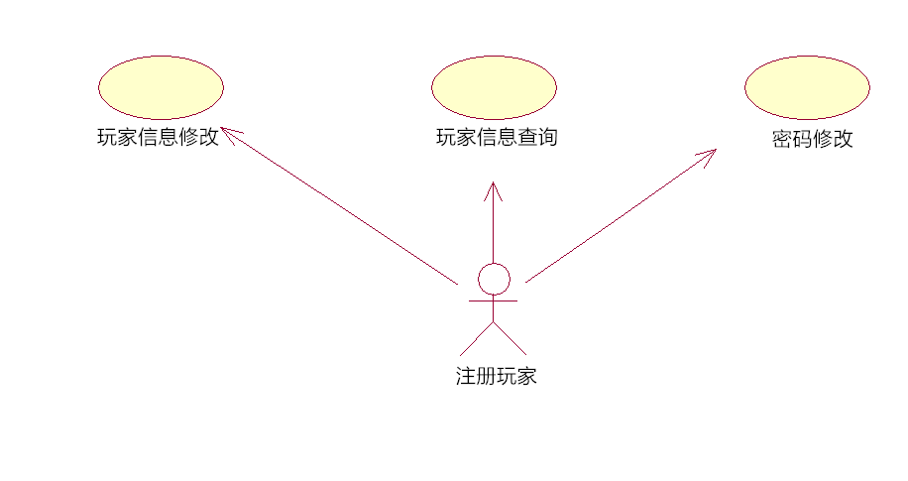

系统管理
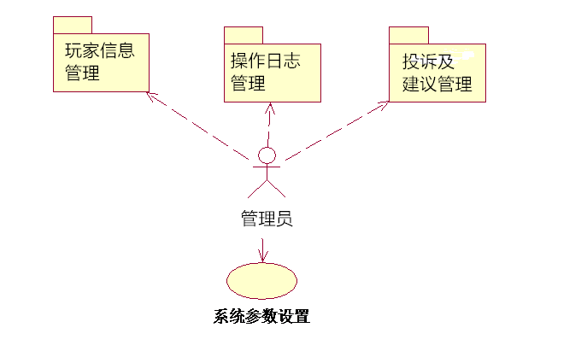

功能框图
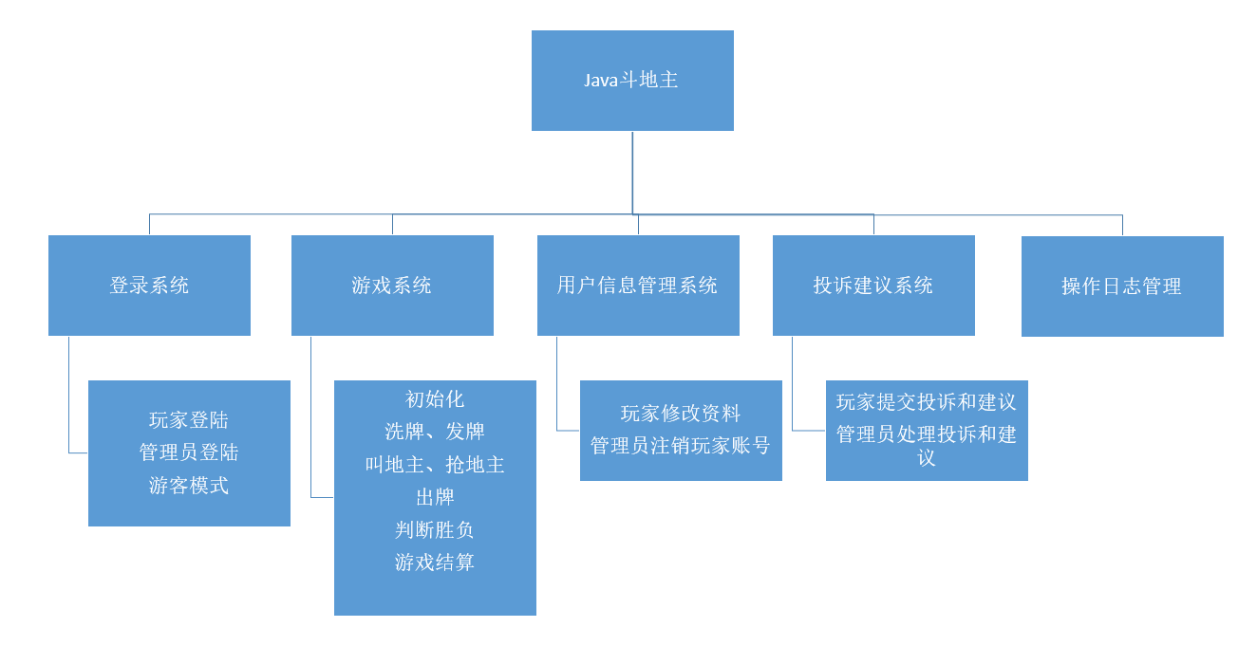
系统的功能框图如下：

功能需求描述

登录系统
登录系统主要实现玩家和管理员的身份认证，以及新用户注册等功能。
相关数据定义：
- 用户登陆信息
数据元素 | 类型 | 长度 | 数据要求 | 说明
用户ID | 整型 | 8 | 系统生成 | 唯一标识
用户名 | 字符 | 2—10 | 非空，用户输入
密码 | 字符 | 5—20 | 非空，用户输入

用户登陆（DL-01）
需求编号 | DL-01 |  | 需求名称 | 用户登陆
创建者 | 刘翼豪 |  | 最后更改者
用户类 | 玩家、管理员 |  | 需求优先级 | 高
用户输入或系统外激励 |  |  | 系统响应
1、用户输入用户名  2、用户输入登陆密码  3、用户确认 |  |  | 1、用户确认后，匹配数据库  2、若信息匹配，则登陆成功，识别权限，导入数据  3、若信息不匹配，则返回错误信息
功能需求
1、读出用户的输入
2、进行身份识别匹配
3、导入数据
例外以及相应处理
特殊需求或限定
检查是否存在恶意输入
调用的功能 |  | 操作成功后调用操作日志记录功能
注释和说明

新用户注册(DL-02)
需求编号 | DL-02 |  | 需求名称 | 新用户注册
创建者 | 刘翼豪 |  | 最后更改者
用户类 | 玩家 |  | 需求优先级 | 高
用户输入或系统外激励 |  |  | 系统响应
1、用户打开注册界面  2、用户创建登录账号名（用户名 ）  3、用户创建密码并再次输入密码确认  4、用户确认 |  |  | 1、显示登陆界面（用户名输入栏、密码栏、确认栏）  2、查询用户输入的账号名是否已存在，若存在则提示用户更名  3、确认用户输入的两次密码是否一致，若不一致则提示用户重新输入，若一致则继续  4、生成用户ID，创建新的用户信息
功能需求
1、增加新用户
2、确保用户名的唯一性
3、创建并管理新的用户信息
例外以及相应处理
特殊需求或限定
调用的功能 |  | 操作成功后调用操作日志记录功能
注释和说明

游客模式登陆(DL-03)
需求编号 | DL-03 |  | 需求名称 | 游客模式登陆
创建者 | 刘翼豪 |  | 最后更改者
用户类 | 玩家 |  | 需求优先级 | 中
用户输入或系统外激励 |  |  | 系统响应
1. 用户选择游客模式  2、用户确认 |  |  | 1、提示用户是否进行注册，若用户选择注册则转到“新用户注册”，否则继续  2、分配一个系统内置账号给用户进行登陆，此账号不保存任何游戏信息
功能需求
让用户能以游客模式进行游戏，该模式下不会记录任何信息
例外以及相应处理
特殊需求或限定
根据需求，可屏蔽该模式
调用的功能
注释和说明
调用的功能
注释和说明 |  | 由于系统涉及的卡品种大类和小类有限，不提供对卡品种进行输入查询条件查询的功能。

游戏管理(YX-01)
游戏管理即游戏过程中的需求管理，包括初始化、洗牌、发牌、判断胜负等操作。
相关数据定义
- 卡牌信息
数据元素 | 类型 | 长度 | 数据要求 | 说明
卡牌堆 | 整数 | 4 | 系统规定 | 从1~53分别代表54张扑克牌
玩家手牌堆 | 整型 | 4 | 系统规定 | 每个玩家自己的手牌
玩家手牌数 | 整型 | 4 | 系统结算 | 玩家剩余手牌
- 积分信息
数据元素 | 类型 | 长度 | 数据要求 | 说明
玩家积分 | 整型 | 4 | 系统自动生成 | 根据游戏情况，系统自动进行修改

游戏初始化(YX-01)
需求编号 | YX-01 |  | 需求名称 | 游戏初始化
创建者 | 刘翼豪 |  | 最后更改者
用户类 | 玩家 |  | 需求优先级 | 高
用户输入或系统外激励 |  |  | 系统响应
1、用户选择可以设置游戏选项  2、用户可以选择开始游戏 |  |  | 1、初始化游戏界面，提供开始游戏选项  2、收到用户的确认请求后，进入匹配状态  3、有3人选择了开始游戏，匹配成功，正式进入游戏
功能需求
1、初始化游戏界面
2、可供玩家进行修改游戏设置，例如声音设置等
3、匹配游戏玩家
4、提供进入游戏的接口
例外以及相应处理
特殊需求或限定
调用的功能
注释和说明

洗牌、发牌操作(YX-02)
需求编号 | YX-02 |  | 需求名称 | 洗牌、发牌操作
创建者 | 刘翼豪 |  | 最后更改者
用户类 | 玩家 |  | 需求优先级 | 中
用户输入或系统外激励 |  |  | 系统响应
当玩家选择开始游戏并且匹配成功后，系统自动进行发牌操作 |  |  | 系统自动进行洗牌、发牌工作（由于采用随机分发牌，确保了牌的随机性，所以洗牌发牌实质为一个操作，不进行细分）
 |  |  | 发牌操作使用生成随机数的方法进行，前文已述，54张扑克牌用1-54这54个整型数代表。发牌操作即随机生成51个数的序列，分别加入玩家的手牌（最后三张牌最为地主底牌）。
 |  |  | 发完牌后，自动将各玩家的手牌进行排序整理（按照每张牌对应的整型数大小排列）
功能需求
1、完成发手牌的操作，要求随机性较强
2、留3张牌作为底牌
3、发完牌后能自动整理排序每个玩家的手牌
例外以及相应处理
特殊需求或限定
调用的功能
注释和说明

叫地主操作（YX-03）
需求编号 | YX-03 |  | 需求名称 | 叫地主操作
创建者 | 刘翼豪 |  | 最后更改者
用户类 | 玩家 |  | 需求优先级 | 高
用户输入或系统外激励 |  |  | 系统响应
玩家收到系统的轮询信号后，选择是否叫地主 |  |  | 发完手牌后，系统随机挑选一位玩家开始轮询叫地主
叫地主规则：叫牌时可以选择 “叫地主 ” 、“ 不叫 ” 。如果有玩家选择 “叫地主 ” 则进入抢地主环节；如果都“不叫”，则重新发牌，重新叫牌，直到有人“叫地主”为止 。
抢地主规则：当某位玩家叫完地主后，按照次序每位玩家均有且只有一次“抢地主”的机会。玩家选择“抢地主”后，如果没有其他玩家继续“抢地主”则地主权利属于该名“抢地主”的玩家。如果没有任何玩家选择“抢地主”，则地主权利属于“叫地主”的玩家。凡是有过“不叫地主”操作的玩家无法进行“抢地主”的操作。
 |  |  | “地主”产生之后，系统给地主加上状态标识符，并将3张底牌加入地主手牌，并且公开底牌
功能需求
1、产生游戏“地主”
2、如果本轮没有产生地主，则跳转到洗牌、发牌操作
3、地主产生后，将底牌加入地主手牌
例外以及相应处理
无人叫地主，则重新洗牌发牌
特殊需求或限定
调用的功能 |  | 可能调用洗牌发牌操作
注释和说明

出牌操作（YX-04）
需求编号 | YX-04 |  | 需求名称 | 出牌操作
创建者 | 刘翼豪 |  | 最后更改者
用户类 | 玩家 |  | 需求优先级 | 高
用户输入或系统外激励 |  |  | 系统响应
1、地主产生后，进入出牌阶段  2、由地主首先出牌  3、玩家可以选择出牌或者不出牌 |  |  | 地主首先出牌，然后按逆时针顺序依次出牌，轮到玩家跟牌时，可以选择 “ 不出 ” 或出比上一个玩家大的牌。  若无人出牌，则将出牌选择权交给最后一个出牌的玩家。
牌型说明：
王炸：即双王(大王和小王)，最大的牌。
炸弹：四张同数值牌(如四个 7 )。
单牌：单个牌(如红桃 5 )。
对牌：数值相同的两张牌(如梅花 4+ 方块 4 )。
三张牌：数值相同的三张牌(如三个 J )。
三带一：数值相同的三张牌 + 一张单牌或一对牌。例如： 333+6 或 444+99
单顺：五张或更多的连续单牌(如： 45678 或 78910JQK )。不包括 2 点和双王。
双顺：三对或更多的连续对牌(如： 334455 、 7788991010JJ )。不包括 2 点和双王。
三顺：二个或更多的连续三张牌(如： 333444 、 555666777888 )。不包括 2 点和双王。
飞机带翅膀：三顺+同数量的单牌(或同数量的对牌)。
如： 444555+79 或 333444555+7799JJ
四带二：四张牌+两手牌。(注意：四带二不是炸弹)。
如： 5555 + 3 + 8 或 4444 + 55 + 77 。
牌型的大小
王炸最大。
炸弹比王炸小，比其他牌大。都是炸弹时按牌的分值比大小。
除火箭和炸弹外，其他牌必须要牌型相同且总张数相同才能比大小。
单牌按分值比大小，依次是大王 > 小王 >2>A>K>Q>J>10>9>8>7>6>5>4>3 ，不分花色。
对牌、三张牌都按分值比大小。
顺牌按最大的一张牌的分值来比大小。
飞机带翅膀和四带二按其中的三顺和四张部分来比，带的牌不影响大小。
功能需求
1、进行出牌处理
2、判断出牌大小，检查是否符合出牌规则
例外以及相应处理
特殊需求或限定
调用的功能
注释和说明

判断胜负（YX-05）
需求编号 | YX-05 |  | 需求名称 | 判断胜负操作
创建者 | 刘翼豪 |  | 最后更改者
用户类 | 玩家 |  | 需求优先级 | 高
用户输入或系统外激励 |  |  | 系统响应
1、每个玩家出牌后，即刻判断是否满足胜利条件。 胜利条件为：当前出牌玩家手牌数为0
2、胜利条件满足后，进行游戏结算，并回到初始化界面
功能需求
1、判断胜负
2、每一次出牌操作后紧跟胜负判断
例外以及相应处理
特殊需求或限定
调用的功能
注释和说明

投诉和建议管理
投诉和建议指玩家可以在游戏界面中将问题反馈和提交到后台，这样可以使游戏开发者和管理者更好地维护更新游戏，修改bug，增进用户体验。

相关数据定义：
- 投诉和建议信息
数据元素 | 类型 | 长度 | 数据要求 | 说明
投诉和建议 | 字符 | 0-200 | 非空，用户输入
日期 | 日期 | 8 | 系统产生 | 每一条建议的提交日期
状态 | 枚举 |  | 系统反馈 | {已提交，处理中，已反馈}
反馈时间 | 日期 | 8 | 系统产生 | 每一条建议的反馈日期
电子邮件地址 | 字符 | 30 | 用户输入
联系电话 | 字符 | 30 | 用户输入
联系人 | 字符 | 20 | 用户输入

投诉和建议提交(TS-01)
需求编号 | TS-01 |  | 需求名称 | 投诉和建议
创建者 | 刘翼豪 |  | 最后更改者
用户类 | 玩家 |  | 需求优先级 | 中
用户输入或系统外激励 |  |  | 系统响应
玩家进入投诉和建议界面，输入投诉或建议，以及自己的联系信息 |  |  | 收到玩家的确认请求后，检查玩家的输入信息是否符合格式，若不符合要求则提示用户重新输入；否则，将玩家输入的信息保存到投诉和建议数据库中，并且提示用户提交成功，将该条建议状态设置为“已提交”
功能需求
1、提供用户提交投诉和建议的渠道
2、反馈用户提交的建议
例外以及相应处理
特殊需求或限定
调用的功能
注释和说明

用户资料信息管理
用户资料和信息可以被用户自己修改，管理员还能注销玩家账号。

玩家修改信息(ZL-01)
需求编号 | ZL-01 |  | 需求名称 | 玩家修改信息
创建者 | 刘翼豪 |  | 最后更改者
用户类 | 玩家 |  | 需求优先级 | 中
用户输入或系统外激励 |  |  | 系统响应
玩家进入资料信息界面，可以查看和修改自己的信息 |  |  | 收到玩家的修改资料请求后，系统检查输入是否合法，之后将修改结果返还玩家
功能需求
提供用户查看和修改信息的功能
例外以及相应处理
特殊需求或限定
调用的功能
注释和说明

管理员注销玩家账号(ZL-02)
需求编号 | ZL-02 |  | 需求名称 | 管理员注销玩家账号
创建者 | 刘翼豪 |  | 最后更改者
用户类 | 管理员 |  | 需求优先级 | 中
用户输入或系统外激励 |  |  | 系统响应
管理员可以在后台查看玩家信息，并且注销玩家账号 |  |  | 收到注销请求后，系统提示确认，收到确认请求后，系统将该玩家的账号信息抹除
功能需求
提供管理员“封号”的功能
例外以及相应处理
特殊需求或限定
调用的功能
注释和说明

